OPEN CALL Galerie Vltavská
ze dne 28. 1. 2021 pro kurátory, kurátorská uskupení, umělce a umělecké skupiny

Galerie hlavního města Prahy (dále GHMP) vyhlašuje první otevřenou výzvu na návrhy a realizaci krátkodobých výstavních projektů na rok 2021 pro nové výstavní plochy na Vltavské.

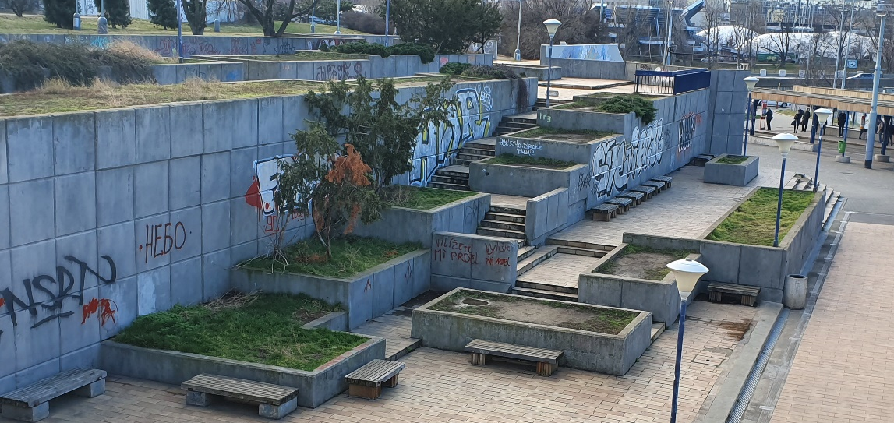

Program hlavního města Prahy Umění pro město pro podporu současného umění ve veřejném prostoru byl spuštěn roku 2018. V letošním roce se podpora rozšířila i o časově omezené instalace a krátkodobé umělecké intervence. Jedním z projektů krátkodobých instalací ve veřejném prostoru Prahy je i plánovaná venkovní galerie na opěrných zdech nad stanicí metra Vltavská. Kaskádovité terasy v nejbližších letech ustoupí novému urbanistickému řešení území Bubnů, které počítá se vznikem nové piazetty kolem plánované koncertní síně. Dnes je toto území málo využívané, zapomenuté a neudržované. Do doby rekonstrukce poskytne Dopravní podnik prostor projektu venkovní galerie, ve které se budou po třech měsících střídat vybrané výstavní projekty.
Pro experimentální nultý termín této venkovní galerie se Galerie hlavního města Prahy rozhodla oslovit pouličního fotografa Kevina V. Tona. Výstava má jednoduché a čitelné téma, Lidé z Vltavské. Je to zároveň reakce na letošní pandemii, která zasáhla život lidí na ulici stejně jako všechny výstavní projekty uvnitř galerií. Výstava končí 25. 3. 2021.

- KOMU JE VÝZVA URČENA:
Kurátorkám a kurátorům, umělkyním a umělcům, kurátorským a uměleckým skupinám
Výzva je neanonymní a otevřená všem.

- PŘEDPOKLÁDANÉ TERMÍNY KONÁNÍ VENKOVNÍ EXPOZICE PROJEKTU:
T1 1. 4. – 25. 6. 2021
T2 1. 7. – 25. 9. 2021
T3 1. 10. 2021 – 25. 1. 2022

- TÉMA PROJEKTU
- Projekty pro Galerii Vltavská nemají pevně stanovené téma.
- Téma výstavního projektu by mělo fungovat v kontextu městského prostředí, citlivě reagovat na funkce, sociální a historické vztahy v lokalitě.
- Téma projektu ani obsah či forma vystavených uměleckých děl nesmí být vulgární nebo podporovat nedemokratické politické systémy.

- LOKALITA / PLOCHA:
Opěrné zdi nad stanicí metra Vltavská a přilehlé kaskádovité terasy.
V okolí stanice Vltavská má delší tradici legální graffiti. Instalace velkoplošných výstavních panelů v kombinaci s možným využitím architektury schodišť nabízí možnost specifického přístupu i volby tématu. Požadujeme citlivý přístup k okolním architektonickým prvkům.

- TECHNICKÉ PARAMETRY INSTALACE
K dispozici je modulární systém výstavních rámů (na vizualizaci tyrkysové plochy) pro vypnutí velkoformátových textilních tisků nebo bannerů. Uvedeny jsou maximální rozměry a počet pláten, která lze zmenšovat vždy o 1 metr. Systém je uzpůsobený k montáži na plasticky členěné zdi a respektuje její plastické členění na čtverce cca 1 × 1 m.
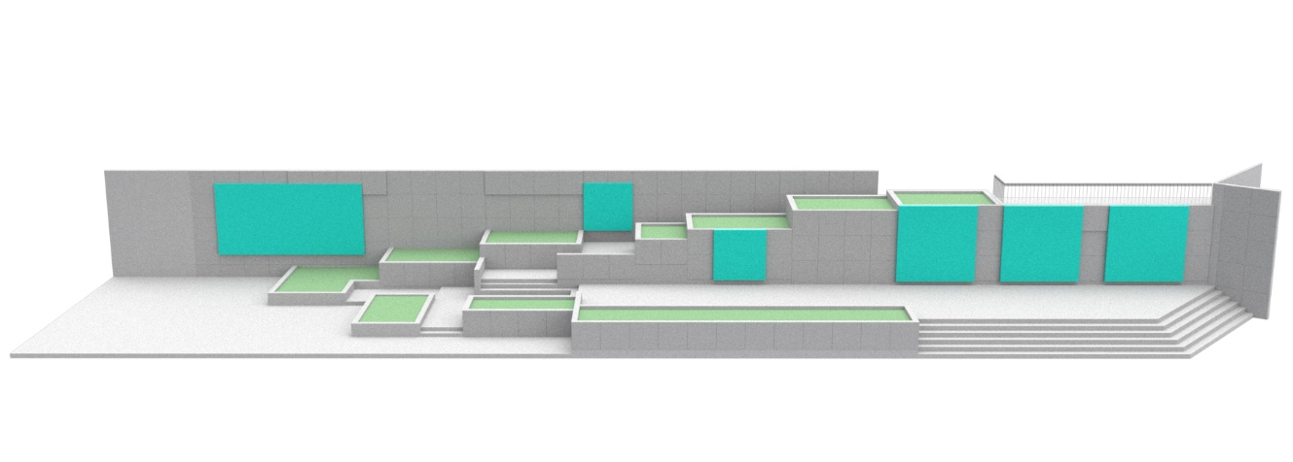

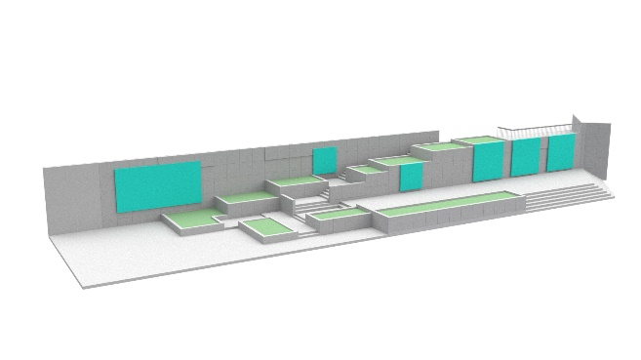
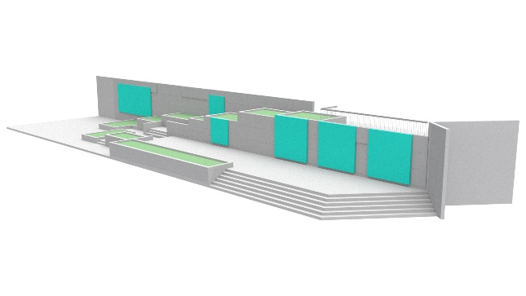
Velikosti jednotlivých rámů lze podle potřeby zmenšit či zvětšit. Není nutné využít všechny rámy. Systém obsahuje tyto fragmenty:
1. modulár / rám rohový – 24 ks – hliník jekl 50 × 50 × 2 mm / 2 × překližka 9 mm / 1000 × 1000 × 50 mm
2. modulár / rám krajní – 22 ks – hliník jekl 50 × 50 × 2 mm / 1 × překližka 9 mm / 1000 × 1000 × 50 mm bez PU
3. modulár / rám středový – 7 ks – hliník jekl 50 × 50 × 2 mm / 1000 × 1000 × 50 mm
4. modulár / úchyt nástěnný – 24 ks – hliník plát 50 × 2mm / 50 × 200 × 2 mm

- MAXIMÁLNÍ ROZPOČET NA VÝSTAVNÍ PROJEKT V JEDNOM TERMÍNU T1/T2/T3:

150 000 Kč včetně DPH

- Do této ceny budou započítány všechny náklady projektu – náklady na potřebný produkční tým, včetně honorářů kurátorů a umělců, veškerý materiál na realizaci výstavy, velkoformátové tisky výstavních bannerů, pomocný personál a služby, či případné subdodávky prostorových objektů, zapůjčení techniky, lešení, transportu atd.
- Grafika výstavy (vizuál, popisky, venkovní tiráž) je také součástí projektu a jeho rozpočtu.
- Součástí rozpočtu je instalace i deinstalace výstavy, kterou zajišťuje produkční tým kurátorského projektu.
- Požadované opravy či úpravy okolí musí být také zahrnuty do rozpočtu projektu.
- Pokud bude projekt potřebovat energie či ostrahu, je nutné s těmito náklady také počítat v rozpočtu na realizaci.

- struktura předkládaného NÁVRHU:
- Téma projektu, ideový návrh, vize práce s divákem i s okolní plochou (text).
- Stručné medailony autorů vystavených děl, případně portfolio kurátora/umělce.
- Finanční rozvaha a odhad rozpočtu pro realizaci (veškeré honorářové požadavky kurátorů i umělců, materiálové a realizační náklady včetně nutných služeb).

POVINNÉ PŘÍLOHY návrhu:
- Formulář přihlášky
- Položkový rozpočet
- Vizualizace projektu v tiskové kvalitě min. formátu A3 (technická skica, ilustrace, náčrt, projektová dokumentace nebo počítačová vizualizace).

Návrh by měl Komisi poskytnout dostatečnou představu o výsledné podobě a realizovatelnosti projektu.

- Odměny – pro každý výstavní termín T1/T2/T3:
1. místo – 30.000 Kč
2. místo – 20.000 Kč
3. místo – 10.000 Kč

- Kritéria hodnocení návrhů:

- Originalita projektu, umělecký přínos a kvalita tématu, kurátorský či autorský koncept, komunikativnost projektu
- Místní kontext – specifika okolí, včetně historických, kulturních a sociálních souvislostí
- Realizovatelnost – respekt k limitům území, pravidlům a normám bezpečnosti a pohybu osob ve veřejném prostoru

- DALŠÍ INFORMACE O PROJEKTU:
- Projekt Galerie Vltavská je součástí programu Umění pro město. GHMP je garantem programu a kurátorem ročníku UM 2021 pro dočasné intervence současného umění ve veřejném prostoru. Financování výzvy i následných realizací z programu Umění pro město zajišťuje GHMP.
- Dopravní podnik hl. m. Prahy a.s. je partnerem programu Umění pro město a GHMP.
- Rozsah (rozměr, velikost) umělecké intervence není fixně určen. K využití se nabízí připravené modulové rámy GHMP pro velkoplošný textilní tisk. Využití rámů není podmínkou.
- Stavební zábor prostranství (pokud bude potřeba) po dobu instalace i deinstalace projektu bude zajištěn GHMP; není součástí rozpočtu.
- Rozpočet díla bude považován za závazný. Vítězný projekt bude nutné realizovat za navrženou cenu.
- Návrhy nebudou hodnoceny podle ekonomické výhodnosti.
- Návrhy musí respektovat principy otevřené a demokratické společnosti.
- Předpokládáme citlivé zapojení výstavního projektu do okolního prostředí. Plastické části nesmí ohrožovat veřejnost ani dopravu.
- Finanční odměnou budou oceněny první tři návrhy kurátorského a výstavního projektu ke každému termínu zvlášť dle rozhodnutí Komise. K realizaci v jednom termínu bude vybrán pouze jeden vítězný návrh. V případě, že Komise neudělí žádné první místo v daném termínu, nebude výstavní projekt realizován a zadavatel vypíše novou výzvu.
- Všechny objekty patřící k realizovanému projektu budou v prostoru umístěny maximálně po dobu termínu konání výstavy.
- GHMP ani DP nezajišťuje stálý dozor vystavených uměleckých děl a tiskových ploch. V případě výrazného zásahu nebo poškození tisků během této doby budou s autory projednány podmínky opravy. Za plastické a objektové instalace GHMP neručí.

- LHŮTA PRO DORUČENÍ PŘIHLÁŠEK A POŽADAVKY:

- Kdykoli do 3. 3. 2020 (do 24.00 hodin) zasílejte vyplněné přihlášky a povinné přílohy na adresu: umenipromesto@ghmp.cz
- Podávat lze jeden návrh s přihláškou a požadovanými přílohami na více termínů. Uchazeč preferované termíny uvede v přihlášce.
- Preferujeme zasílání podkladů ve formátu PDF nebo JPG do velikosti příloh 10 MB.

- VYHLÁŠENÍ VÝSLEDKŮ:
Vítězné a oceněné návrhy projektů budou zveřejněny dne 15. 3. 2021 na webových stránkách https://umenipromesto.eu.
GHMP považuje přihlášené návrhy projektů za závazné a s vítězem bude podepsána Smlouva o dílo. Zároveň si vymezuje právo odstoupit od výběrového řízení v případě nedostatečného počtu zájemců. V případě nedostatečně kvalitních návrhů projektů si zadavatel vymezuje právo odstoupit od realizace. Návrhy projektů, které splní lhůtu pro odevzdání a povinné přílohy, bude hodnotit Komise složená z teoretiků umění, kurátorů, architektů a zástupců hlavního města Prahy, městských částí a vlastníků ploch. Proti rozhodnutí Komise se nelze odvolat.
Složení Komise bude zveřejněno na webu Umění pro město https://umenipromesto.eu do 15. 2. 2021.
Ze zasedání Komise bude pořízen písemný protokol o hodnocení návrhů, ve kterém bude uveden seznam všech posuzovaných a hodnocených návrhů včetně jejich umístění. Protokol bude obsahovat seznam všech přítomných členů poroty včetně jejich podpisů. Jednání Komise je neveřejné.

- KONTAKTNÍ ÚDAJE:
V případě jakýchkoliv dotazů se prosím obracejte na: umenipromesto@ghmp.cz
Skrze email si můžete domluvit také osobní konzultaci nebo žádat upřesnění podmínek či pomoc při finalizaci prezentace.

- Důležité termíny:
Vyhlášení výzvy: 28. 1. 2021

Uzavření výzvy – odevzdání přihlášek: 3. 3. 2021 (do 24.00 hodin)

Vyhlášení výsledků: 15. 3. 2021

Termíny instalace a expozice:
- do 31. 3. 2021 – (T1 1. 4. – 25. 6. 2021)
- do 30. 6. 2021 – (T2 1. 7. – 25. 9. 2021)
- do 30. 9. 2021 – (T3 10. 2021 – 25. 1. 2022)

